1 | Фотография |  | В обязательном порядке необходимо предоставить высокого качества фотографию в электр. варианте для дальнейшего размещения на корпоративном сайте и на стенде врачей «ЛОДЭ».  Обязательные требования: портретная съемка, медицинская форма (белый халат, без избытка украшений, опрятный вид, для мужчин - галстук), уложенные волосы и/или прическа, аккуратный дневной макияж (для женщин). Улыбка обязательна! Юлия – 375 29720 69 48
2 | Ф.И.О.  (полные данные)
 | Мобильный телефон
 | Электронная почта (разборчиво)
3 | Специальность (полные данные)
4 | Квалификационная категория (полные данные)
Ученая степень, звание
(полные данные)
5 | Стаж работы в данной области (указать, с какого года)
6 | Стаж работы в ООО «ЛОДЭ» (указать, с какого года)
7 | Образование(год окончания, полное наименование учебного заведения)
8 | Повышение квалификации  (подготовка/ переподготовка, клин.ординатура, аспирантура, все курсы повышения квалификации, присвоение категорий и званий и т.д. Указывать:  - год  - название / тема  - учреждение и место проведения  вся информация содержится в Ваших дипломах, сертифика-тах, свидетельствах и т.д.) |  |  |  | ПРИМЕРЫ
 |  |  |  |  | 1970–1973 гг. – аспирантура по онкологии;  1994 г. – присвоена высшая квалификационная категория врача-онколога; |  |  |  |  | 1995 г. – присвоено ученое звание доцента;  2016 г. - «Онкохирургия», ГУО БелМАПО;
9 | Сфера деятельности. Специализация  (Указать аспекты, на которых специализи-руетесь в своей практи-ческой деятельности)
10 | Направления работы  в ООО «ЛОДЭ»  (Указать направления работы в ЛОДЭ, методики лечения, работа на аппаратах, лечение заболеваний и т.д.)
11 | Опыт работы  (Указать весь практический опыт работы. Указывать:  - период (только года)  - должность  - организация (полностью) |  |  | ПРИМЕР: |  |  | 1997 – 2005 гг. – врач УЗИ, УЗ «Витебская областная клиническая больница»;
11 | Участие в конгрессах, симпозиумах  (Указать все конгрессы, симпозиумы и т.д. Указывать:  - год  - название / тема  - учреждение и место проведения  вся информация содержится в Ваших дипломах, сертификатах, свидетельствах и т.д.) |  |  | ПРИМЕР: |  | 2014 г. - VIII Всероссийский национальный конгресс «Радиология 2014», РФ, г.Москва;
12 | Научная деятельность. Профессио-нальные достижения  (Информация о наличии научных работ, публикаций, статей, монографий, пособий, патентов и т.д. с указанием количества.  Указывать полные данные) |  |  | ПРИМЕРЫ: |  |  | 1979 г. – «Справочник по хирургической онкологии»;  автор более 160 научных работ;  2013 г. - удостоверение отличника здравоохранения Республики Беларусь;  2014 г. - Член аттестационной комиссии Минздрава Республики Беларусь;  награждена Почетными грамотами Минздрава Республики Беларусь;  награждена медалью «Ветеран труда».
13 | Жизненное кредо
14 | Дополнительная информация  (в т.ч. для  call-центра)
ВАЖНО! |  | При изменении данных информацию необходимо оперативно предоставить в отдел кадров, отдел маркетинга (shna@mail.lode.by), call-центр.
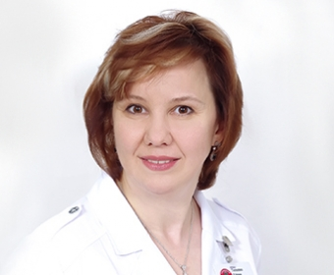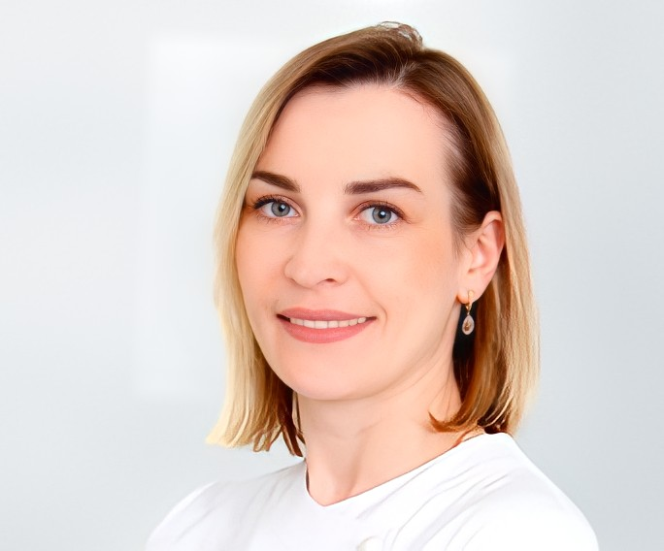
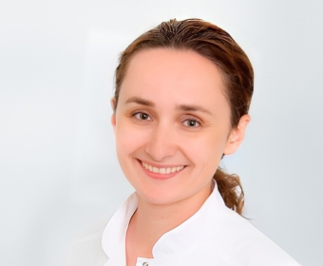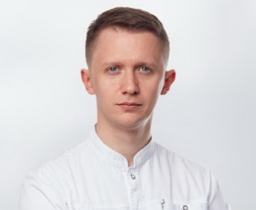
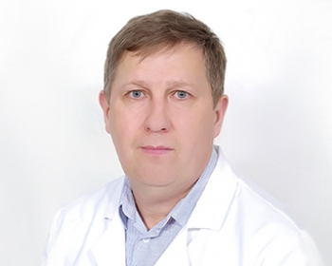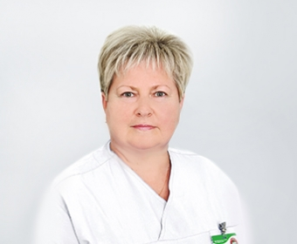
Обязательные требования: портретная съемка, медицинская форма (белый халат, бейджик без избытка украшений, опрятный вид, для мужчин - галстук), уложенные волосы и/или прическа, аккуратный дневной макияж (для женщин). Улыбка обязательна!

Фотография врача размещается на сайте www.brest.lode.by, инстаграм клиники, на стендах в центре.

